“研习上应”：上海应用技术大学研究生会“研习上应”系列学习交流会是由校党委学工部、研究生院、校团委共同主办，校研究生会联合各二级学院研究生会承办的培训交流活动，内容包括学术交流、“四史”学习、重要讲话精神领悟等等。为上海应用技术大学校院二级研究生会联系提供了媒介，同时也为研究生提供了科研交流、精神补钙的绝佳机遇。

第一期
2020年12月4日，上海应用技术大学研究生会在工训一馆四楼VR展厅举办了第一期以“勿忘历史，珍爱和平”为主题的研习上应学习交流会。
自古以来，和平就是人类最持久的夙愿。和平像阳光一样温暖、像雨露一样滋润。有了阳光雨露，万物才能茁壮成长。有了和平稳定，人类才能更好实现自己的梦想。历史告诉我们，和平是需要争取的，和平是需要维护的。只有人人都珍爱和平、维护和平，只有人人都记取战争的惨痛教训，和平才是有希望的。忘记历史就意味着背叛，否认罪责就意味着重犯。我们不应因一个民族中有少数军国主义分子发起侵略战争就仇视这个民族，战争的罪责在少数军国主义分子而不在人民，但人们任何时候都不应忘记侵略者所犯下的严重罪行。
本期“研习上应”交流学习会切切实实的帮助同学们理解“空谈误国、实干兴邦”的概念，帮助同学们明白理想信念是行动的目标和动力，坚定理想信念不是空洞的说教，应体现在日常工作和生活的点点滴滴之中。
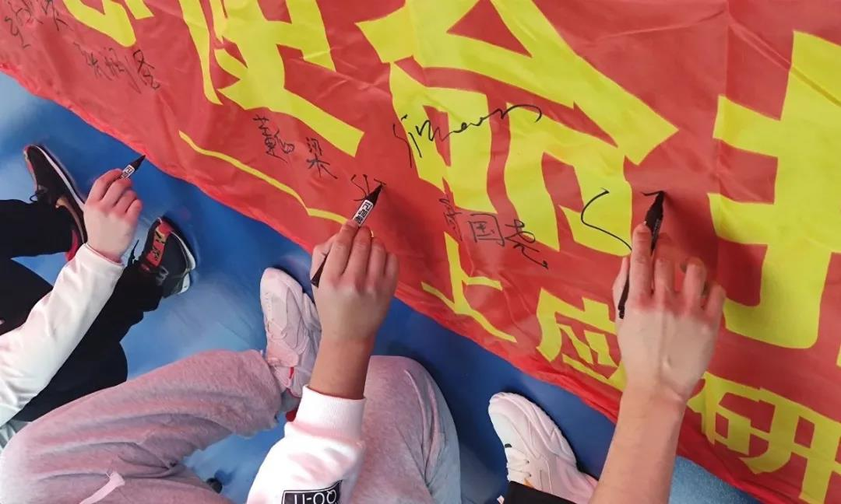

第二期
12月26日（周六）下午13:00，上海应用技术大学研究生会在明学书屋举办了第二期以“《习近平与大学生朋友们》读书会”为主题的"研习上应"学习交流会，本次交流会由主讲人领学，同学们积极讨论学习并分享自己的心得体会。
《习近平与大学生朋友们》一书由中国青年出版社出版，该书通过25篇访谈实录，讲述了1983年12月至2019年7月间，习近平同志在河北正定、福建、浙江、上海和到中央工作以来，与大学生们交往、交流、交心的故事，真实记录了他对青年特别是大学生始终如一的关注、关心、关爱。
本期研究生会成员主要学习了第20篇，实践反复告诉我们，关键核心技术是要不来、买不来、讨不来的。“当代大学生应珍惜韶华，把学习成长同党和国家的事业紧密联系起来，同社会和人民的需要密切结合起来，用青春铺路，让理想延伸”。
“每一个时代都有自己的任务,每一个时代的中国人都有自己的使命。作为新时代青年的我们，要认清每个人的责任，大力弘扬改革创新、开拓进取的时代精神,勇敢挑起实现中华民族伟大复兴的历史使命，树立理想，立志报国，自觉地把自己的追求同祖国和民族的命运前途联系起来，勤奋学习，提高自身素质，完善人格品质，努力做祖国未来的建设者，做体现时代进步要求的新道德规范的实践者，做新型人际关系和良好社会风尚的倡导者!”
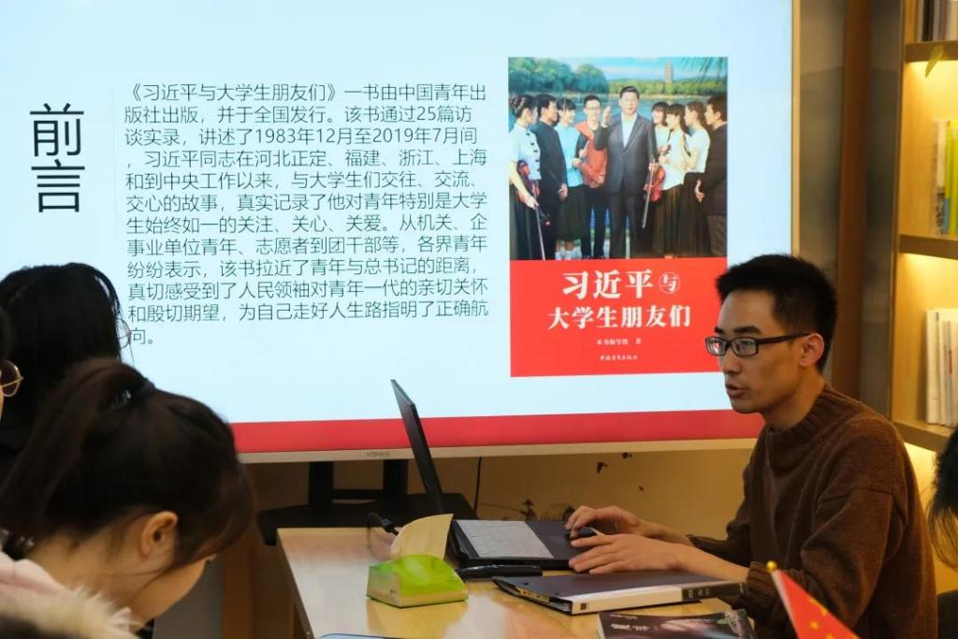

第三期
2021年1月9日（周六）下午13:00，上海应用技术大学研究生会在工训一馆306会议室举办了第三期以“不忘初心，牢记使命”为主题的“研习上应”学习交流会，同学们积极研讨学习并互相分享自己的心得体会。
不忘初心，牢记使命”的总要求是“守初心、担使命，找差距、抓落实”对于我们青年大学生来讲，初心是爱国，使命是实现中国梦。首先，心怀社会，关注实时热点和家国大事；其次，将个人理想与家国前途融合为一；最后，脚踏实地，把理想化为行动，才能飞得更高飞得更远更稳。厚积薄发需有前提，点滴积累非常重要。我们必须一步一个台阶的向上攀登，坚定、奋进、搏击是青年人的象征，不负重托无愧历史选择，在新时代中国特色社会主义的伟大实践中前进。
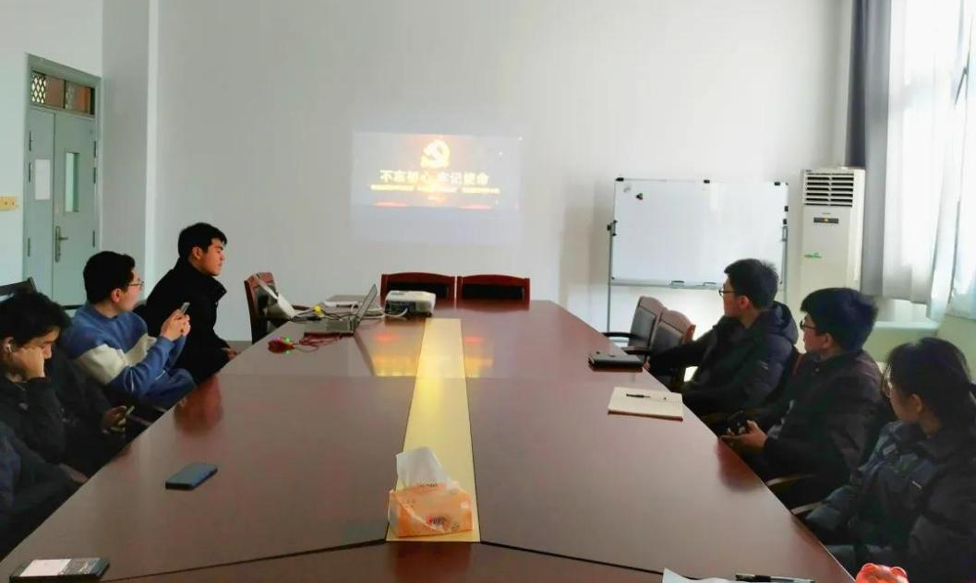

第四期
2021年3月31日（周三）下午13:00，上海应用技术大学研究生会与材料学院在综合楼B421联合举办了第四期以“科研之途，在于奋斗”为主题的“研习上应”学习交流会，本次交流会由尹朋伟同学主讲，同学们积极研讨学习，同时互相分享心得体会。
科研之途总是会伴随着困难，而只有经历重重困难，我们才能真正搞好科研，真正体会到幸福。在遭遇困难时，我们应该不惧怕、不退缩、勇敢面对，相信自己能战胜科研中的困难，敢于奋斗并保持积极进取的精神。
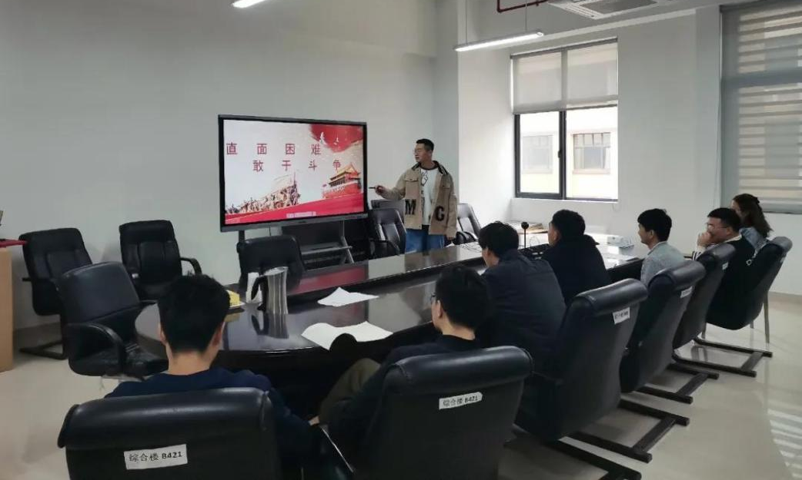

第五期
为深入学习贯彻习近平总书记在党史学习教育大会上的重要讲话精神，全面贯彻落实市委和学校关于党史学习教育的部署要求，4月23日，“研习上应·学党史”系列学习交流会在明学悦读体验中心举办，本次学习主题为“民族复兴·伟大梦想”，校研究生院院长房永征、研究生会学生代表参与本次学习交流会。
本次专题学习交流会由房永征教授领学了《论中国共产党历史》一书的第一篇——《实现中华民族伟大复兴是中华民族近代以来最伟大的梦想》，房教授结合学习体会强调到，广大研究生要意识到个人命运与国家命运息息相关，一个民族的发展与新时代青年息息相关。在战争年代有流血牺牲，那是属于那一代青年人的担当，雄关漫道真如铁，而今迈步从头越。短短几十年时间，当代中国实现了从落后时代到赶上时代、引领时代的伟大跨越，中华民族迎来了从站起来、富起来到强起来的伟大飞跃。在如今和平发展的年代，刻苦钻研学术难题，针对重大“卡脖子”问题不懈攻关，就是我们这一代青年研究生的担当，我们要懂得自己的发展是与国家发展紧密结合的。
随后大家观看了《漫漫复兴路，百年中国梦》、《那年那兔那些事儿》两段视频，并针对专题学习的内容进行了交流发言，大家也结合习近平总书记日前在考察清华大学时的重要讲话精神，表示要“在攀登知识高峰中追求卓越，在肩负时代重任时行胜于言，在真刀真枪的实干中成就一番事业。”
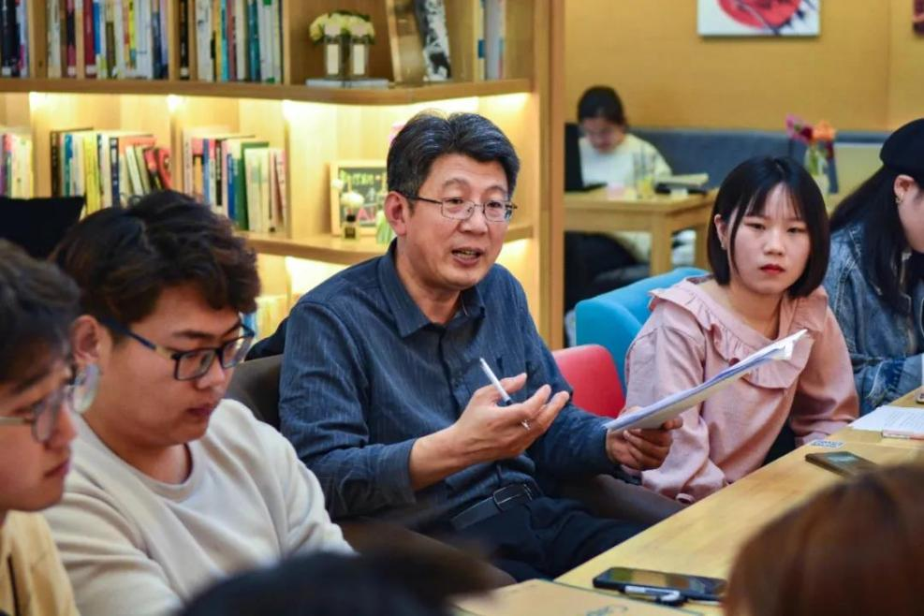

第六期
为深入学习习近平总书记在党史学习教育大会上的重要讲话精神，全面贯彻落实学校关于党史学习教育的部署要求，2021年5月6日下午13点，上海应用技术大学研究生会与城建学院研究生会在明学悦读体验中心联合举办主题为“生逢盛世，肩负重任”的“研习上应·学党史”系列学习交流会，我校研究生院副院长叶璟教授和研究生代表参加了此次交流会。
本期“研习上应”活动中，叶璟教授带领与会同学集中学习《论中国共产党历史》第六篇——讲好中国共产党故事的有关内容。通过老师领学、集体学习、观看视频、研究生代表主题分享和交流发言五个环节引领研究生同学更加深刻的理解共产党人的初心和使命，坚定勇担时代使命的理想信念。
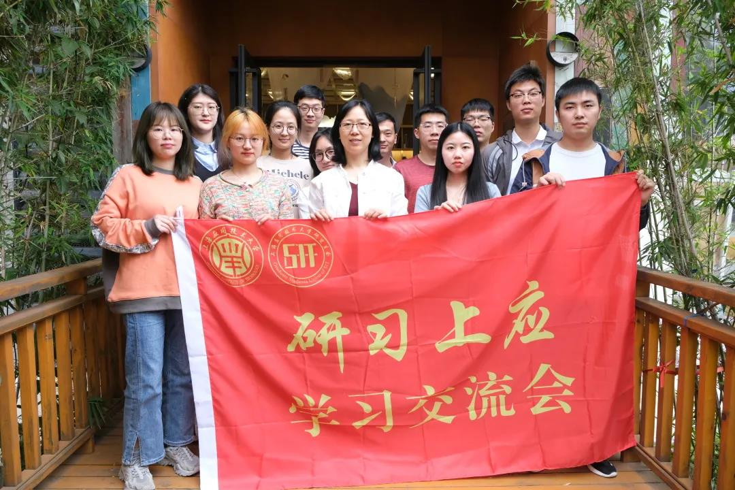

“我为同学做件事”主题实践活动支撑材料：上海应用技术大学研究生会在校团委指导下积极响应上级学联“我为同学做件事”主题实践活动号召，充分利用学院优势形成“好做法”、“新品牌”，现集中予以展示：
城市建设与安全工程学院：
城建学院积极组织研究生定期开展学术沙龙活动为研究生新生答疑解惑，已成为学院一大特色活动品牌，以下为沙龙主讲内容分享：
蔡华乔：预制装配式建筑在山东乡村地区应用的可行性探究
丁业凤：基于数值模拟的冷辐射吊顶复合空调系统分析
钱昕：型钢连接装配式混凝土异形柱抗震性能研究
沈世芳：碳绩效导向的城市密度指标研究课题汇报
施支鸿：混凝土 3D 打印柱实用性初步研究
石权：基于多项夹杂的再生混凝土数值模拟与实验研究
王雪晨：含二氮杂萘酮结构聚芳醚复合阻燃剂的制备及性能研究
薛亮：基于时程分析的房屋减震结构设计方法
沈博扬：保护层分析（LOPA）在安全生产中的应用
秦志益：微量 Fe3+对过氧化二异丙苯热分解动力学的影响研究
严琦：装配式剪力墙竖向接缝干式连接抗震性能研究
袁龙飞：CLT-混凝土组合楼板受力特性研究
杨家林：FRP-UHPC 复合层加固 RC 梁的抗剪性能研究
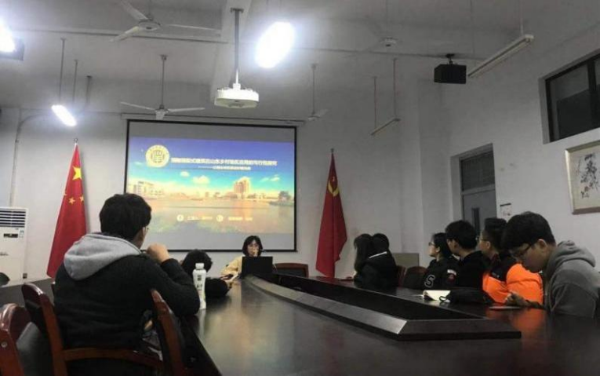

城建学院学术沙龙活动现场

电气与电子工程学院：
电气学院开设一系列研究生所需专业相关课程讲解及科研入门各软件及论文检索工具使用详解，为同学们研究生生活伊始指明方向：
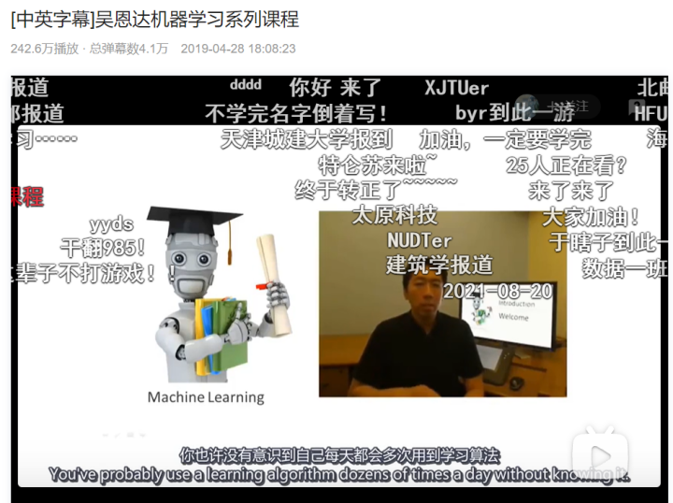
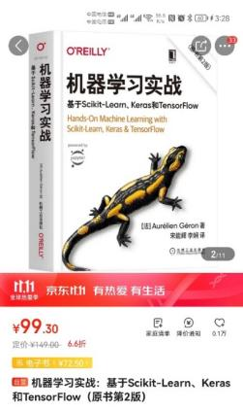
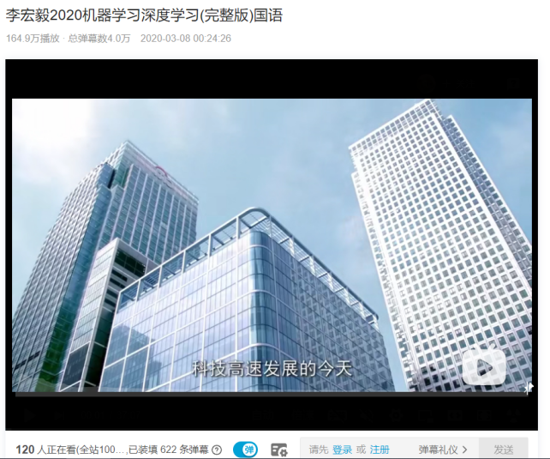
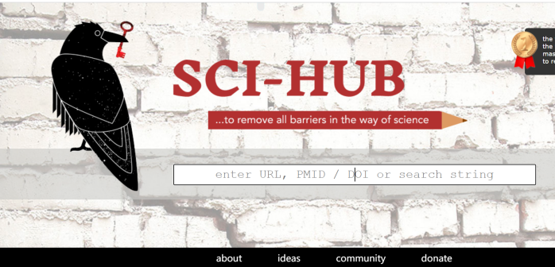
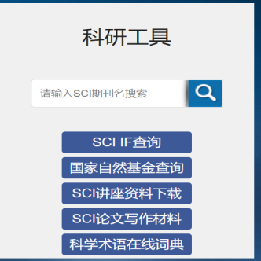
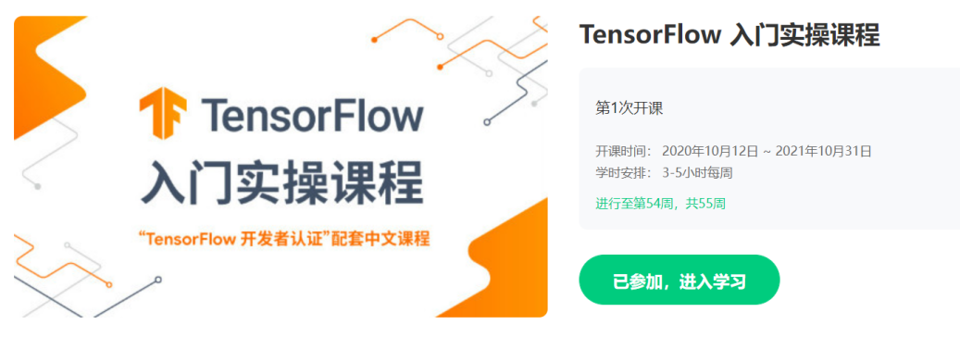

化学与环境工程学院：
为深入贯彻落实习近平总书记在党史学习教育动员大会上的重要讲话精神，化工学院研究生会将深化改革、服务同学紧密结合，结合实际、立足本职，积极开展了丰富多彩的“我为同学做件事”主题实践活动，开展劳动最美丽：“学习雷锋义工”体验活动主题活动。
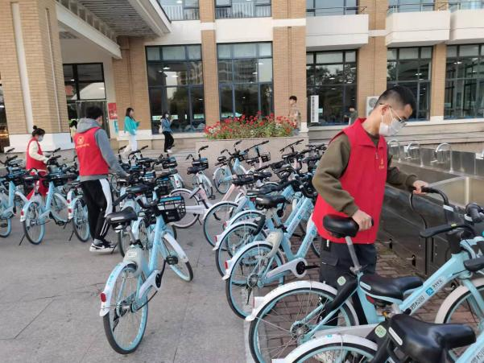
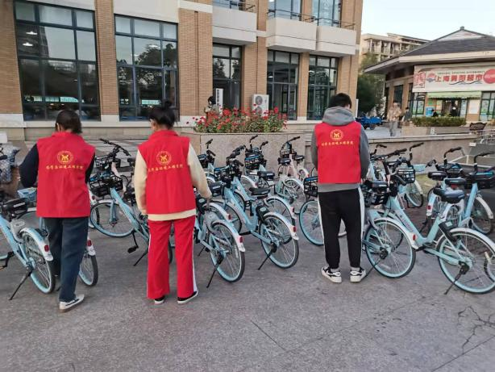
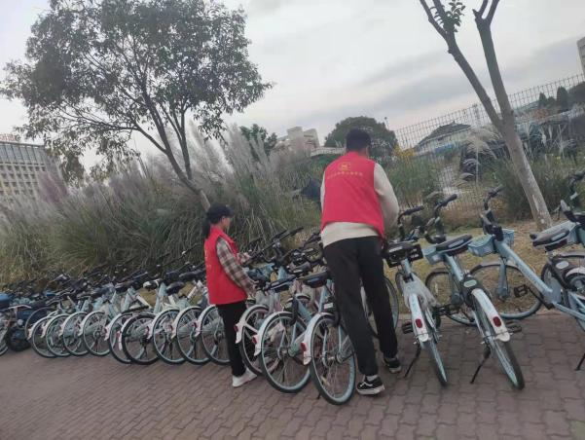
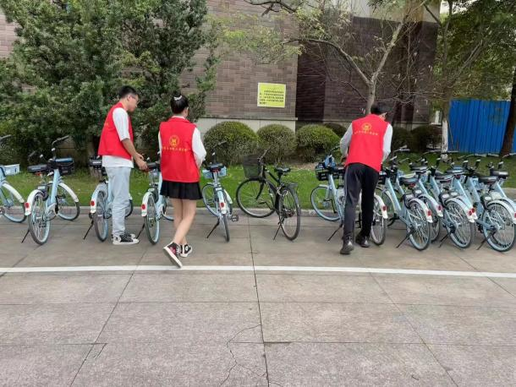

“学习雷锋义工”志愿活动现场
本着以交流学术信息，营造科研学术氛围，提高同学们对科研学术的认识的目的，2020-2021学年学术部共举办了5场学术沙龙，每次参会达200余人，来不断丰富和提高我校研究生的科学文化素质。目前已经计划安排15场学术沙龙。
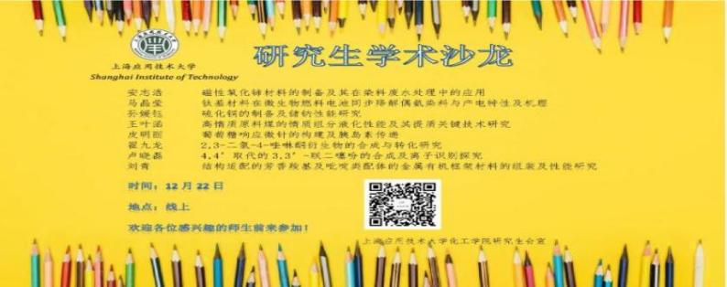

计算机信息与工程学院：
为响应上级学联“我为同学做件事”号召，将研究生会深化改革与服务同学相结合，计算机学院研究生会于5月联合持续开展三次“我为同学做件事——温暖党建，电脑义诊”活动解决研究生电脑需求问题。
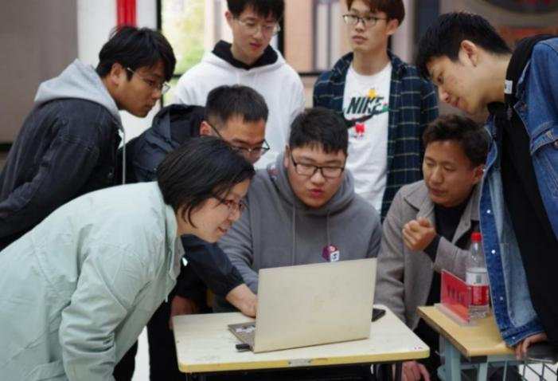
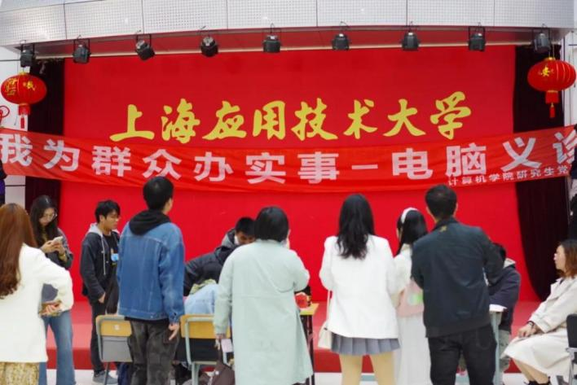
为深入学习贯彻习近平总书记关于党史学习教育的重要讲话精神，积极响应学校号召，在“我为同学做件事”实践活动中践行服务宗旨，想同学们之所想，忧同学们之所忧特组织计算机学子在全校范围内开展“‘益’起大扫除，共建美丽校园”活动。
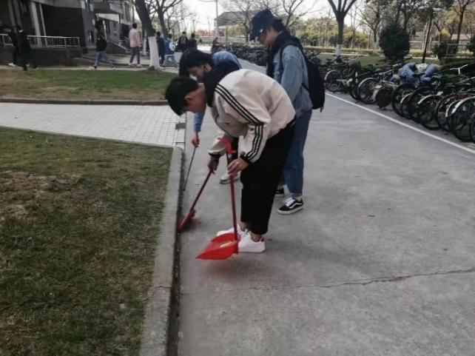
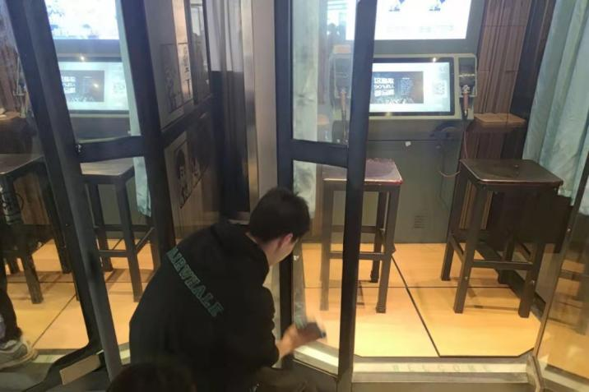

经济与管理学院：
为了宿舍环境的良好整洁，经管学院研究生们积极组织开展“志愿者清扫宿舍公共区域”活动。带领广大研究生同学在劳动中感受集体的力量，在炎炎夏日认真清扫。没过多久，整个宿舍焕然一新。本次活动不仅让同学们的宿舍环境得到了美化，也让雷锋精神得到了传播。
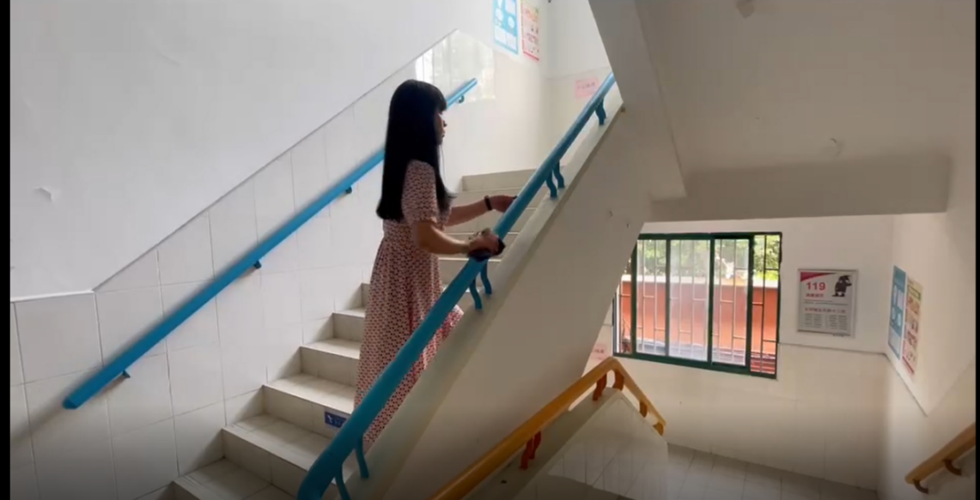

经济与管理学院研究生志愿者积极参与清理空调志愿服务活动。又到了使用空调的高峰期，为保障空调制冷效果，降低冷风含灰度，从而让同学们远离因吸入灰尘而导致的咳嗽咽炎等疾病，研究生志愿者们组织举办了“清理空调”活动。
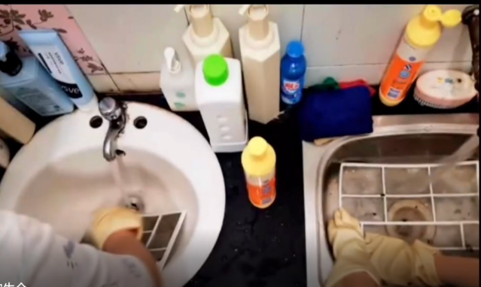
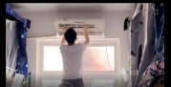

香料香精化妆品学部：

为弘扬传承志愿精神，积极投身“我为同学做件事”主题实践活动中去，香化学部学子踊跃参与志愿活动，如新生开学季负责行李搬运、接待指引的工作，意在帮助新同学顺利报到注册，尽快熟悉校园生活。
